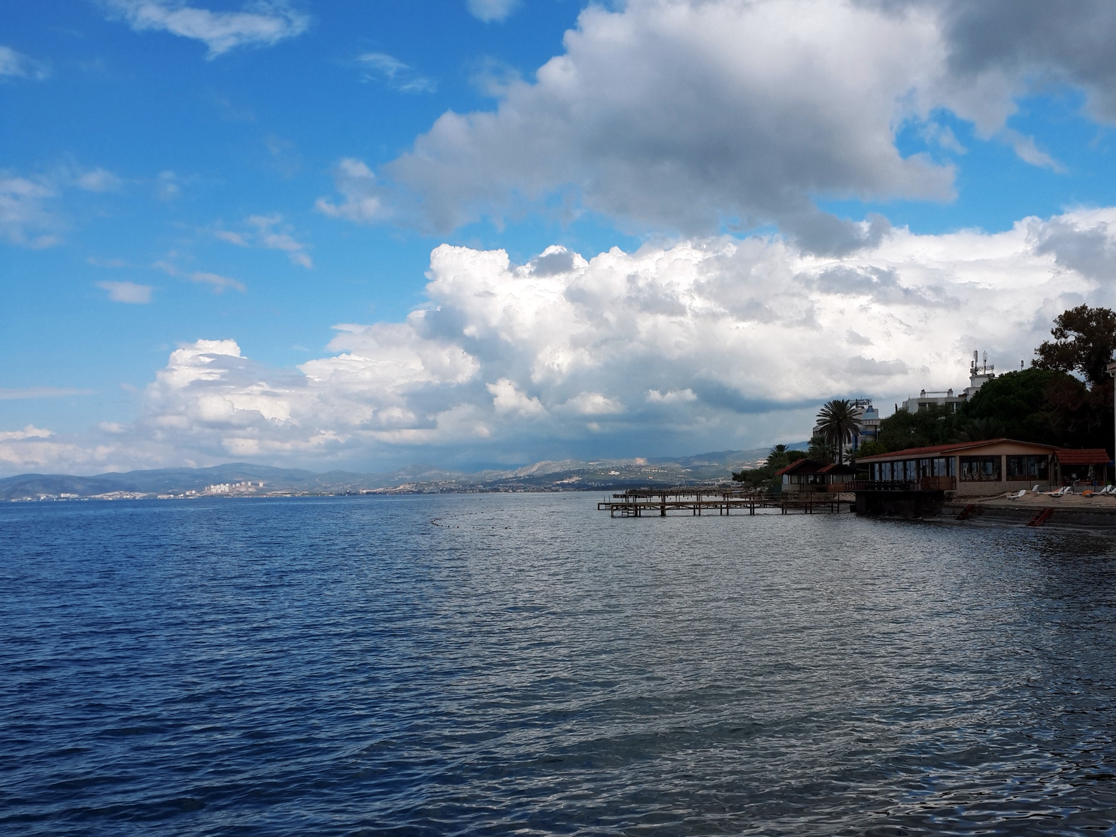

BOOKING 06 45554085 – 06 87805818
info@evasionicral.com evasionicral.com
partenza ogni Sabato
da marzo a ottobre 2024

1.390,00

TURCHIA
PIÙ MARE
minimo di 2 persone
Prima Partenza: 30 03 2024
Ultima Partenza: 26 10 2024

Partenze
da Bergamo BGY
Bologna BLQ
Roma FCO
WHATSAPP +39 3286229906

- Voli internazionali a/r dagli aeroporti indicati e il volo Nazionale coincidenza per l’Italia ADB/SAW (l’ultimo giorno del Tour) con l’adeguamento carburante con Pegasus Airlines 20 kg di bagaglio in stiva e 8 kg di bagaglio a mano per persona mentre dei voli nazionali 15 kg in stiva di bagaglio e 8 kg di bagaglio a mano. (i voli connessi ADB/SAW/ITALIA il limite è 20 kg)
- Trattamento come indicato nel programma. (7 prima colazione + 4 Pranzi* + 4 Cene)
- All inclusive al mare
- Tassa di Soggiorno.
- Guida professionale parlante italiano.
- Tutti i trasferimenti e visite in minibus o pullman granturismo con A/C secondo il numero dei partecipanti.

- Le tasse aeroportuali di € 135 a persona.
- Catering sui voli (Venduto a Bordo)
- Mance in alberghi e ristoranti, ingressi ai musei e siti da 185.-EUR per persona ( per adulti), 95.-EUR (per bambini 02-11,99) da pagare all'arrivo alla guida (obbligatorio).
- Mance obbligatorie (€ 20 alla guida e € 10 all'autista) del circuito.
- Extra personali, escursioni facoltative, ed assicurazioni.
- SUPPLEMENTO VOLO DOMESTICO A KAYSERI ’’OPZIONE AREO’’ per il Giorno 04° € 130 a persona;
( Include : Volo Interno SAW/ASR+Transfer Istanbul&Cappadocia +Tasse Aeroportuali Bagaglio Stiva da 15kg/8kg cabina )”
- Assicurazione annullamento medica e bagaglio € 45,00

Giorno 01º (Sabato) Italia  Istanbul:
Partenza dagli aeroporti indicati con volo Pegasus per Istanbul. Arrivo a Istanbul SAW e trasferimento all'albergo prescelto. Pernottamento. Cena Libera.

Giorno 02º (Domenica) Istanbul:
Prima colazione. Escursione di mezza giornata “CORNO D’ORO”: Mattinata dedicata alla visita della città, in particolar modo alla Moschea Solimano (costruita tra il 1550 e il 1557 da Sinan, il famoso architetto dell'età dell'oro ottomana), considerata la più bella delle moschee imperiali di Istanbul. Il proseguimento prevede una visita all'ex quartiere greco di Fener vicino a quello ebraico di Balat situato sulla sponda meridionale del Corno D’oro. Passeggiata nel quartiere e la possibilità di vedere Il Patriarcato Greco di Fener e La Chiesa di San Giorgio, la Chiesa Ortodossa Bulgara “Chiesa di Ghisa’’. Si continuerà verso il quartiere di Eminönü noto come il principale accesso alla città in epoca bizantina e ottomana ed oggi è una zona molto frequentata dove si trova il "Mercato Egizio" o "Bazar delle spezie". Pranzo libero. La visita termina qui. Pomeriggio libero per esplorare la città o per partecipare all'escursione facoltativa a pagamento in loco Crociera sul Bosforo per ammirare sia il versante asiatico che europeo della città ed i suoi più importanti palazzi, moschee e fortezze. Cena Libera. Pernottamento

Giorno 03º (Lunedì) Istanbul:
Prima Colazione. Partenza per il tour intera giornata "CLASSICO": visita alla Basilica di Santa Sofia (moschea dal 2022) "Divina Sapienza", indiscutibilmente uno degli edifici più favolosi di tutti i tempi. Fu costruita più di una volta: la prima da Costantino il Grande mentre l’attuale Santa Sofia è stata riedificata da Giustiniano nella prima metà del VI secolo. La sua immensa cupola si erge a 55 metri dal suolo, con un diametro di 31 metri. Durante l'Impero Ottomano fu trasformata in moschea e infine furono aggiunti i minareti. Proseguiamo con la visita all'antico Ippodromo di Costantinopoli, che era il centro dell'attività civile dell'impero, dove si tenevano non solo corse di cavalli e combattimenti tra gladiatori, ma anche celebrazioni in onore dell'imperatore. Oggi sono ancora conservati l'Obelisco di Teodosio, la Colonna Serpentina e la Fontana del Re Tedesco Guglielmo II. La Moschea Blu fu costruita nel 1609 dal Sultano Ahmet che, spinto dalla volontà di superare la Basilica di Santa Sofia, la fece costruire con 6 minareti. Pranzo libero. Visita del Palazzo Imperiale di Topkapi (purtroppo non sarà possibile visitare l’Harem a causa dell’intensità della giornata), dimora dei Sultani per quasi quattro secoli, la cui architettura con le magnifiche decorazioni rendono testimonianza della potenza e maestosità dell’Impero Ottomano. Proseguiremo con la visita presso la ’’Basilica Cisterna di Yerebatan’’ e il Gran Bazar. Il tour termina qui. Cena Libera e pernottamento.

Giorno 04º (Martedì) Istanbul ’Ankara’Cappadocia
- OPZIONE AEREO”: *Mezza pensione. Trasferimento in aeroporto per prendere il volo di linea per la Cappadocia. Arrivo e trasferimento in albergo. Cena e pernottamento.
- ”OPZIONE BUS”: Pensione completa. Partenza in pullman, passaggio dal Ponte Eurasia e proseguimento via autostrada per Ankara. Arrivo ad Ankara, capitale della Repubblica, e visita al Museo delle Civiltà Anatoliche, un museo archeologico con una collezione preistorica e ittita unica al mondo situato ai piedi del Castello di Ankara. Pranzo in ristorante. Proseguimento per la Cappadocia. Arrivo in hotel. Cena e pernottamento.

Giorno 06º (Giovedì) Cappadocia’Pamukkale:
Pensione completa. Nella primissima mattinata partenza per Pamukkale. Lungo il percorso sosta per la visita del Caravanserraglio di Sultanhani, situata sulla leggendaria via della Seta, fungeva da luogo di sosta per il commercio, i pellegrinaggi e le carovane militari. Pranzo in un ristorante Autogrill. (su questa tratta l’unica possibilità si trova da un Autogrill) Proseguimento per Pamukkale, o "castello di cotone", una cittadina famosa per le sue piscine di travertino bianco pietrificato formate dalla calce contenuta nell'acqua delle sorgenti termali che si sprigionano nella zona. Cena e pernottamento in albergo.

Giorno 07º (Venerdì) Pamukkale’ Efeso ’ Soggiorno Mare:
Pensione completa. In mattinata, visita di Hierapolis, antica città termale fondata intorno al 190 a.C. dal re di Pergamo e molto prospera durante il periodo romano, costruita sulla sommità delle piscine con un bellissimo teatro e le rovine. Poi partenza per Efeso. Pranzo in ristorante zona Selcuk. Efeso, la città classica meglio conservata della Turchia, costruita nel 1000 A.C. (i resti che vediamo oggi risalgono al IV secolo A.C.), dove si potranno ammirare: la Biblioteca di Celso, il tempio di Adriano e il suo grande teatro. Alla fine del tour ci fermeremo in uno dei luoghi dove si tengono le sfilate e si vendono abiti in pelle. Dopo aver ultimato le visite, trasferimento all’albergo soggiorno mare. Cena e pernottamento in albergo.

Giorno 08-09 (Sabato-Domenica): SOGGIORNO MARE KUSADASI
Trattamento All inclusive
Giornate libere per godersi il sole e la spiaggia sulla costa turchese secondo il regime contrattato con la possibilità di visitare le spiagge locali o di andare alle isole greche SAMOS o CHIOS tramite traghetto.

Giorno 10º (Lunedi) Soggiorno Mare - Istanbul - Italia:
Prima colazione, trasferimento in aeroporto di Izmir ADB per il volo di rientro via Istanbul SAW. Fine dei nostri servizi.

Evasionicral by Ultraviaggi Srl sede operativa Via Pio Foa 3 – 00152 - Roma
Tel. +39 06.45554085 – 06 87805818 (r.a.) - Fax +39 06.6781
Cod. Fisc. 05643500589 - P. Iva 01427101009 Cap.Soc. € 93.600,00 i.v. - CCIAA n. 500279 - Iscr. Trib. Roma Reg.
Soc . N. 5621/82 Aut.ne Reg. Lazio n. 1976/92 del 22/09/1992 - Determinazione Dirigenziale Provincia di Roma
n. 224 del 07/05/2003 Polizza RC Professionale CARIGE Assicurazioni n. 802424129

Partenze da
- Bergamo BGY
- Bologna BLQ
- Roma FCO
- SUPPLEMENTO VOLO DOMESTICO A KAYSERI ’’OPZIONE AREO’’ Per il Giorno 04° € 130 a persona ( Include : Volo Interno SAW/ASR+Transfer Istanbul&Cappadocia +Tasse Aeroportuali Bagaglio Stiva da 15kg/8kg cabina )”
- Supplemento singola su richiesta
- Supplemento partenze 30 marzo al 19 aprile - dal 08 giugno al 02 agosto € 80,00
- Supplemento partenze dal 3 agosto al 30 agosto € 130
- Riduzione bambino 12 anni non compiuti in 3° letto € 500,00

